神八动身，追吻天宫
【材料】

北京时间11月1日清晨5时58分07秒，中国“长征二号F”遥八运载火箭在酒泉卫星发射中心载人航天发射场点火发射，将“神舟八号”飞船成功送入预定轨道。
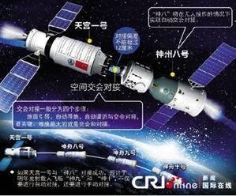
“神舟八号”飞船为改进型载人飞船，它全长9米，最大直径2．8米，起飞质量8082公斤，具备自动和手动交会对接功能，11月3日从对接机构接触开始，经过捕获、缓冲、拉近、锁紧4个步骤，“神舟八号”与“天宫一号”目标飞器3日凌晨实现刚性连接，形成组合体，中国载人航天首次空间交会对接试验获得成功。

“神舟八号”与“天宫一号”交会对接成功，为中国突破和掌握航天器空间交会对接关键技术，初步建立长期无人在轨运行、短期有人照料的载人空间试验平台，开展空间应用、空间科学实验和技术试验，以及建设载人空间站奠定基础、积累经验。

【化学解读】《神八动身，追吻天宫》，可能出现的题型有选择题，填空题与实验探究题等。主要涉及火箭在升空时发生的物理变化与化学变化、神舟八号与天宫一号在研制中使用的金属与材料延伸出钢铁的冶炼、火箭的发射常以液氢液氧做低温燃料，液氢液氧反应生成水，以水延伸出，水做溶剂来配制溶液等化学知识。

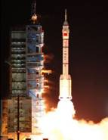【试题链接】

1．北京时间2011年11月1日，中国成功发射了神舟八号。飞船发射升空后与正在轨稳定运行的“天宫一号”目标飞行器进行交会对接，为未来中国空间站的建立，奠定了坚实的基础。请依据信息回答下列问题：在太空中，如果想在未来中国空间站中进行以下实验，你认为其中最难完成的是（ ）

A.将金粉和铜粉混合

B.将牛奶加入水中混合

C.蒸发食盐水制取食盐固体

D.用漏斗、滤纸过滤除去水中的泥沙

2．托举神舟八号的“长征二号F”遥八运载火箭在升空时发生的下列变化属于化学变化的是（ ）

A．火箭点火 B．导流槽内的水受热汽化 C．隔热材料脱落 D．整流罩脱落

3．金属镍大量用于制造合金，用镍钛合金制成的宇宙飞船自展天线，在低温下被折叠，进入太空后，在阳光照射下可重新展开，恢复成原状。镍钛合金被人们称为“形状记忆合金”，关于此天线制作材料的描述错误的是（ ）

A．具有形状记忆功能 B．具有很低的熔点

C．具有良好的延展性 D．具有良好的导电性

4．神舟八号与天宫一号的成功交会对接，使中华民族建立空间站的梦想迈出了坚实的一步。神舟八号与天宫一号在研制中尤其要使用钢铁等大量的金属材料。

炼铁厂常以焦炭、赤铁矿（主要成分是氧化铁）、空气等为主要原料炼铁，反应过程如下：

（1）请写出②、③反应的化学方程式：
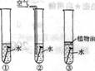② ___________________________ ③____________________________
（2）取3枚洁净无锈的铁钉，分别放入3支试管中，进行如右图所示的实验，试管中铁钉锈蚀速度最快的是 __________。
（3）将生锈的铁制品放入盛有稀盐酸的烧杯中，观察到溶液由无色变为黄色．写出此反应的化学方程式____________________________。

5．火箭的发射常以液氢液氧做低温燃料，液氢液氧反应生成水，水是配制溶液常用的溶剂，下图是以水为溶剂配制溶质质量分数为10%的NaCl溶液的实验操作示意图：

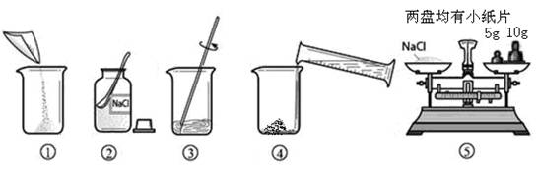

（1）用上图表示的序号表示配制溶液的正确操作顺序_______________________。

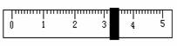（2）图②中，有一种塑料仪器，其名称是___________。

（3）称量NaCl时，天平平衡后的状态如图⑤所示，游 码标尺示数见右图，则称取的NaCl质量为 。

（4）根据计算需要量取水的体积是 （水的密度为1g/mL）。量取读数时，下图视线角度正确的是_____。（选填字母标号）

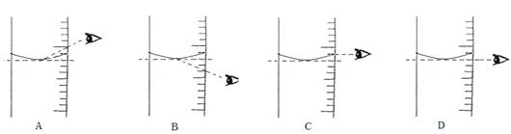

（5）称量NaCl质量完毕放回砝码时，发现有一个砝码缺损了一个小角，若其他操作步骤正确，则所配溶液的溶质质量分数 （填“大于”、“小于”或“等于”）10%。

参考答案：1． D 2．A 3．B 4．（1）CO2﹢C 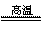 2CO Fe2O3+3CO 2Fe+3CO2

（2）② （3）Fe2O3+6HCl=2FeCl3+2H2O

5． （1）②⑤①④③ （2）药匙 （3）18．2g （4）163．8 mL D （5）小于

